18 iulie 2019
RAPORT ZILNIC

Calificativ:  NEUTRU | Evoluţia inflaţiei | ProTV-19:13  2min 18s
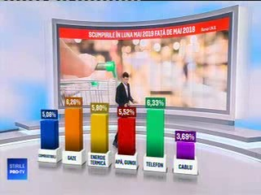 | Potrivit datelor INS, în luna mai 2019 faţă de mai 2018, România a înregistrat cele mai mari scumpiri la cartofi, alte legume şi serviciile poştale. În ceea ce priveşte utilităţile, în mai 2019 faţă de aceeaşi perioadă a anului trecut, cel mai mult s-au scumpit gazele, fiind urmate de energia termică, apa şi salubritatea.

Calificativ:  NEUTRU |  | RadioRomânia-22:09  0min 19s
Senatorul Cristian Chirteş spune că multe primării au probleme cu bugetul din cauza Guvernului şi că vor fi primării care nu vor putea să îşi achite facturile curente la şcoli şi că nu vor mai fi bani pentru plata utilităţilor de apă, curent şi gaze.

Calificativ:  NEUTRU | Focus | NCN - 21:00
 | În cadrul emisiunii „Focus” de pe postul NCN, s-au discutat următoarele subiecte:  - Remus Boza, parlamentar independent, spune că România este ţara cătunelor, satelor, comunelor fără acces la apă, gaze, canalizare şi asfalt, fiind vorba de sute de astfel de localităţi.  - Remus Borza mai spune că în 2011 a fost introdus prin OUG managementul corporativ în companiile de stat, în 2012-2013, când făcea şi el istorie la Hidroelectrica, au venit echipe manageriale la toate companiile de stat precum Romgaz, Transgaz, Transelectrica, Electrica, Nuclearelectrica, Complexul Energetic Oltenia, etc, iar aceste echipe profesioniste au restructurat atât cât au putut, au eficientizat şi profitabilizat foarte mult companiile.  - Acesta mai spune că în ultimii 2 ani am renunţat la exigenţele acestei ordonanţe şi managementul companiilor a fost politizat din nou, iar rezultatele se vor vedea.

Calificativ:  NEUTRU | Dosar de politician | B1TV - 22:00
 | În cadrul emisiunii „Dosar de politician” de pe postul B1TV, s-au discutat următoarele subiecte:  - Moderatorul emisiunii spune că Primăria Capitalei nu are bani să plătească factura la energie electrică, iar Nicuşor Dan, fost membru USR, confirmă acest lucru.

